Disponibles por circuito – Estación Sensora (Checklist)
Imagen de referencia resultado final
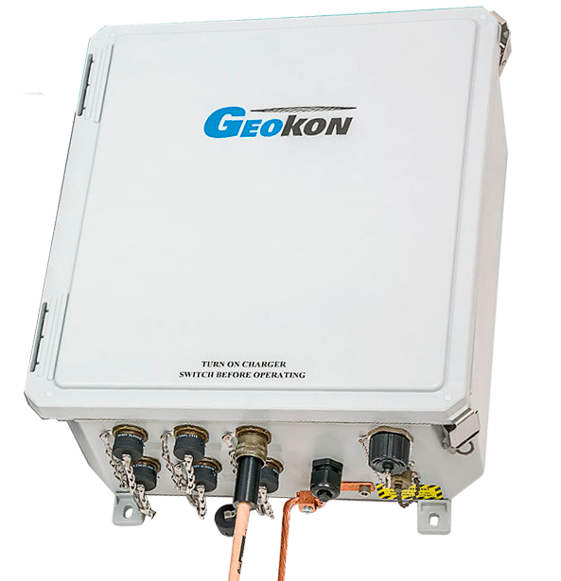
1) Acelerógrafo
- Fuente 12 VDC estable con fusible/PTC y protección de polaridad
https://www.amazon.com/-/es/Fuente-alimentaci%C3%B3n-DRC-60-DRC-60A-DRC-60B/dp/B0DBVKQDN4?th=1
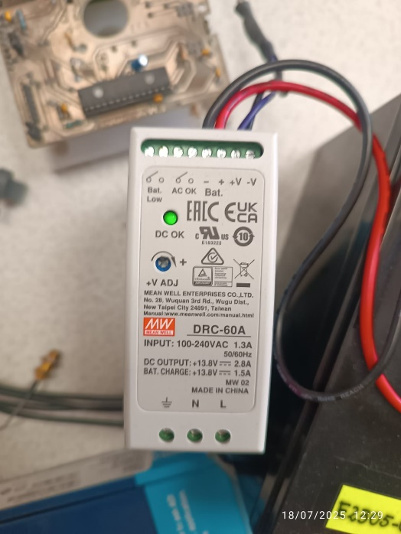
- Prensaestopas PG e IP68 (entrada de cable)
https://www.amazon.com/QILIPSU-Prensaestopas-impermeables-Through-Connector/dp/B098SMSY2G/ref=sr_1_4_sspa?__mk_es_US=%C3%85M%C3%85%C5%BD%C3%95%C3%91&crid=21PTN1ZDMTNXF&keywords=prensa%2Bestopa&qid=1756052597&sprefix=prensa%2Bestop%2Caps%2C195&sr=8-4-spons&sp_csd=d2lkZ2V0TmFtZT1zcF9idGY&th=1

- Bornes internos Phoenix Contact MKDS 1/3-5.08 (o equivalente)
https://www.mouser.ec/c/connectors/terminal-blocks/pluggable-terminal-blocks/?m=Phoenix%20Contact&series=MKDS
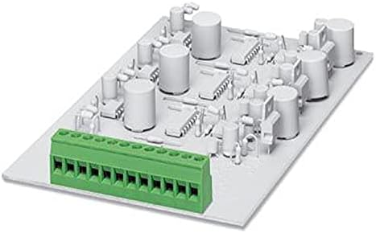
- Cables apantallados (min. AWG22) y terminales
- Antena/módulo GPS 1 PPS (conector SMA + cable)
- Batería de respaldo para RTC/backup (según esquema)
- Caja/carcasa IP68 con tornillería y sello
https://es.made-in-china.com/co_yongguenclosure/product_L01A-100-75-mm-Aluminum-Industrial-Equipment-Case-IP68-Waterproof-Junction-Box_uoingsuhgy.html
2) Digitalizador + Geófono
- Geófonos calibrados (según cantidad/canales)
https://telemetry.com.pe/index.php/producto/geofono-triaxial-de-alta-frecuencia-minimate-pro4-pro6/
- Fuente(es) reguladas ±12 V / ±8 V según diseño
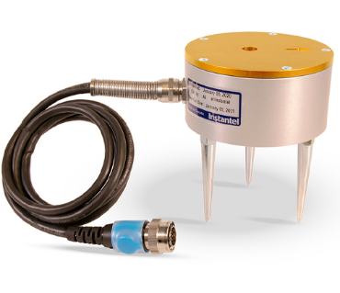
- Cables trenzados y apantallados para señal analógica
- MicroSD (≥16 GB) y fuente 5 V/3 A para Raspberry Pi
- Caja metálica o blindada IP68 con puesta a tierra
https://es.made-in-china.com/co_yongguenclosure/product_L01A-100-75-mm-Aluminum-Industrial-Equipment-Case-IP68-Waterproof-Junction-Box_uoingsuhgy.html
3) Elongámetros ( en diseño)
Imagen de referencia resultado Final parte mecanica
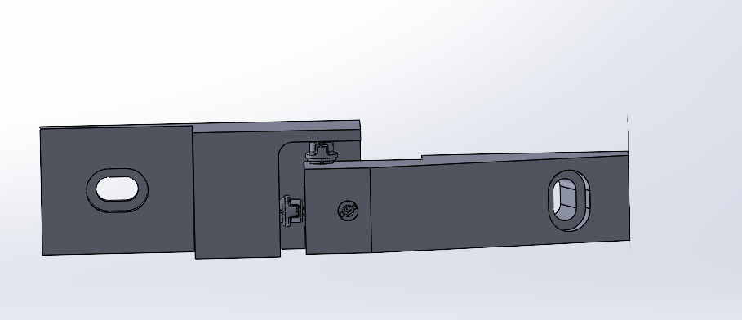
Parte electrónica
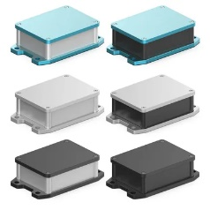
- Galgas extensométricas (ejes: frontal/lateral/vertical, según modelo)
En diseño
- Cable multipar apantallado y conectores
- Acondicionamiento/ADC alta resolución (24 bits o el definido)
- Fijaciones mecánicas y guías para evitar movimientos ortogonales
- Fuente 12 VDC regulada + protección
- Caja IP68 + prensaestopas PG
- Útiles de calibración mecánica/cero (herramental)
4) Piezómetro
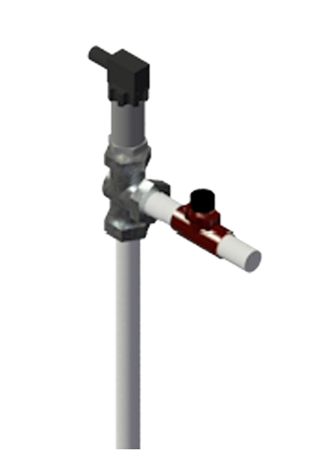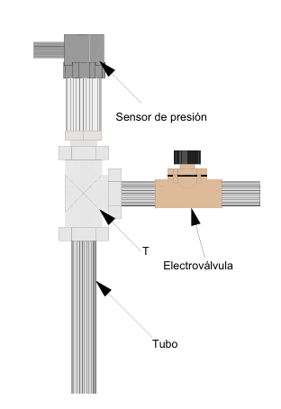
Ejemplo de Sujecion
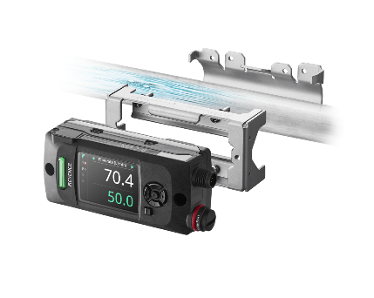
- Sensor de presión (rango requerido) Sensor WIKA S-10 (salida 4–20 mA)
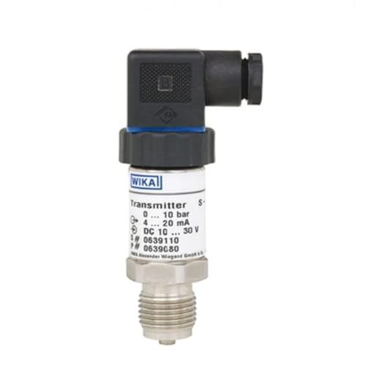
https://www.amazon.com/-/es/Transmisor-industrial-hidr%C3%A1ulica-protecci%C3%B3n-operaciones/dp/B0BM373LB6#:~:text=US%24380,com%20desde%2C%20%E2%80%8Enoviembre%2012%2C
- Electroválvula 12 VDC,
1 pulgada, 12 VDC, NO, >=10 bar
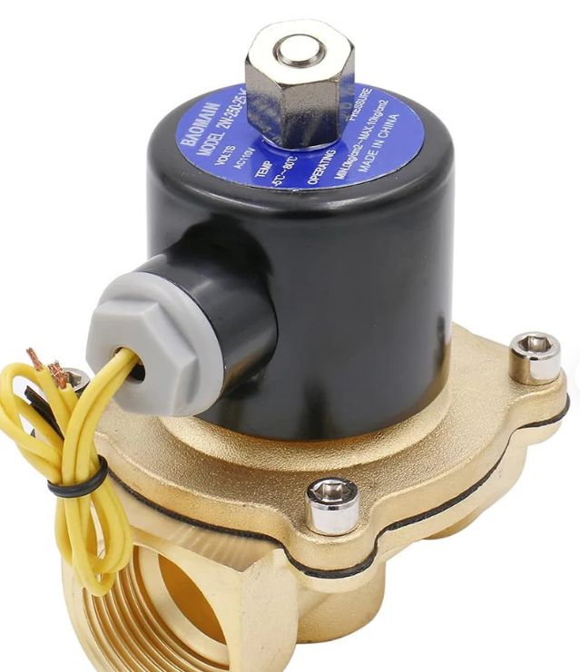
https://baomain.com/products/baomain-pneumatic-brass-electric-solenoid-2w-250-25k?srsltid=AfmBOor2t7XbzL1Hu44tIgMj5dB_KbjlDVwoF-7f2eqX_dv9RgJsrayc#:~:text=%2443

- Tubería y accesorios (INOX/PVC reforzado según instalación)
- Fuente 12 VDC + protección
- Indicadores externos (LED estado: acumulando/libre)
- Bornes internos y caja IP68 con drenaje
- Sellos, teflón, abrazaderas
5) Termocuplas (módulo de termopar)
- Termocuplas tipo K/J (según especificación final) con sonda MI (acero)
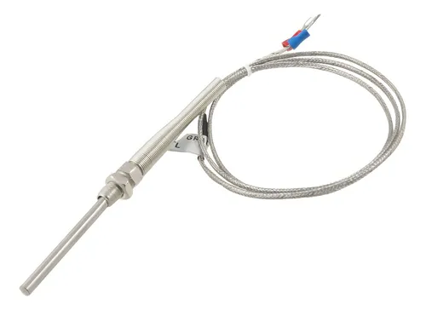
https://store.wirelesstag.net/products/thermocouple?variant=1514782130203&utm_source=chatgpt.com
- Alimentación desde batería 12 V si se requiere aislamiento total del ruido 60 Hz (según criterio de campo)
- Cable de extensión para termopar (ANSI color code) y conectores mini-TC
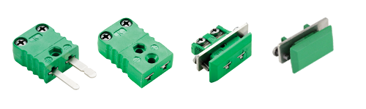
- Filtro anti-alias/50-60 Hz en entrada (RC según diseño)
- Caja IP68 con prensaestopas PG y alivio de tensión
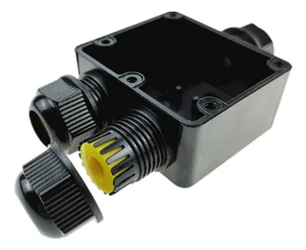
- Punto de unión a tierra y ruta de blindaje (solo un extremo)
- Material de montaje: bridas metálicas, resina/epoxi de alta temp. si se fija en superficies
6) Colimadores (separados por tipo)
6.1) Colimador Fijo (Emisor)
- Láser (longitud de onda especificada; potencia ≤ 5 mW o según diseño)

- Driver de corriente constante para el láser
- Soporte/ménsula compatible con bases Kern/Leica (o adaptador)
- Caja IP68 con filtro/ventana óptica y prensaestopas PG
- Alimentación 12 VDC + protección
- Elementos de alineación fina (tornillos micrométricos o rótulas)
- Etiquetas de seguridad láser (clase/riesgos)
6.2) Colimador Móvil (Receptores) – por cada módulo
- Fotorreceptor (fotodiodo/fototransistor) con filtro óptico acorde al láser
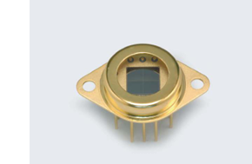
- Motor paso a paso + driver (micro-stepping) Final de carrera (home) y cableado
Guía lineal / tornillo sin fin (resolución requerida)

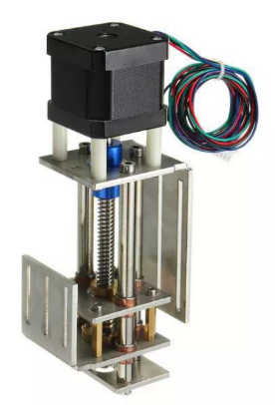
- Caja IP68 con apantallamiento frente a luz solar directa (viseras/filtros)
- Fijaciones para base estándar (Kern/Leica) o adaptador
- Alimentación 12 VDC + protección
- Tornillería, Loctite, prensaestopas, termorretráctil

🧰 Logística y compras (común a todos)
- Stock mínimo de: conectores PG, Phoenix MKDS, ferrules, termorretráctil, tornillería INOX, juntas, selladores
- Cables apantallados (señal/power) por rollo y calibres más usados
- Fuentes 12 VDC industriales (rail DIN / IP) + fusibles/portafusibles
- Cajas IP68 de varios tamaños + tapas, empaques y prensaestopas
- Etiquetado (termocontraíble/impresora de etiquetas)
- Herramental: crimpadora ferrules, pelacables, multímetro, pinza amperimétrica, osciloscopio portátil, calibrador de TC si aplica
- Etiquetas, prensa para ferrules, termorretráctil

